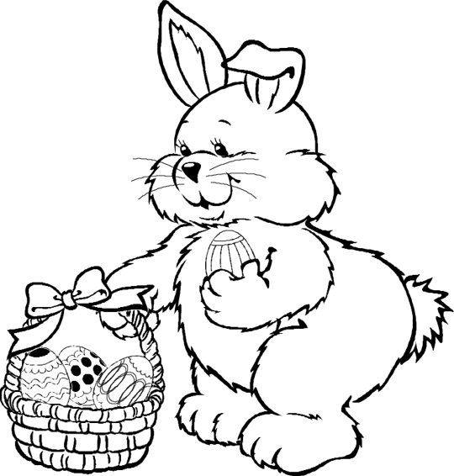
NAZAR
Nazar ile Arzu üzüm yedi.
Özlem azar işitti.
Nazar kuzuya zil aldı.
Nazar bize boza al.
Özlem özel insan ol.
Nazar ozon tabakası delinmiş.

ZİYA
Ziya yazı yaz, iyi yaz.
Ziya bu yol düz.

Dedem namaz kıldı.
Ziya biz iyiyiz, dedi.
Ziya yaramaz olma.
Bu yemek susuz olmuş.

ZERRİN
Rıza ile Zerrin domates ezdi.
Zerrin anneni üzme.
Zerrin bak o Zeki.
Ozan kuzuya tuz yedirdi.
Ziya dün üzülmüş.
Zerrin ne zaman yazı yazdı?
Metinleri takılmadan okuyana kadar çok çok oku. Sonra bir tanesini bakmadan
defterine yaz.Yazı işinden sonra boyama yapabilirsin.

